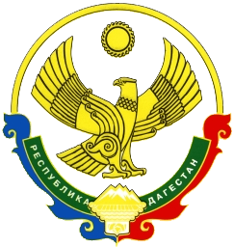
АДМИНИСТРАЦИЯ
МУНИЦИПАЛЬНОГО РАЙОНА «ЦУНТИНСКИЙ РАЙОН»
РЕСПУБЛИКИ ДАГЕСТАН
__________________________________________________________________

ПОСТАНОВЛЕНИЕ

08.02.2021г. №10
с. Кидеро

О внесении изменений в постановление администрации МР «Цунтинский район» № 124 от 13.09.2018 г. «Об утверждении Порядка обеспечения питания детей и Порядка расходования субвенции на обеспечение питанием обучающихся в муниципальных казённых общеобразовательных учреждениях Цунтинского района».

В связи с изменением нормы питания обучающимся общеобразовательных организаций (письмо Минобрнауки РД № 06-7360/02-08/20 от 28.08.2020г. «Об организации планомерной работы для обеспечения 100% охвата обучающихся начальных классов бесплатным горячим здоровым питанием») администрация муниципального района постановляет:
1. Внести изменения в постановление администрации МР «Цунтинский район» № 124 от 13.09.2018 г. «Об утверждении Порядка обеспечения питания детей и Порядка расходования субвенции на обеспечение питанием обучающихся в муниципальных казённых общеобразовательных учреждениях Цунтинского района».
1.1. В приложении № 1 абзац 1.2. в столбце «В общеобразовательных учреждениях 1-4 классах горячее питание – 15 рублей» заменить 61 руб.
2. МКУ «Управление образования, молодёжной политики, спорта и туризма» администрации МР «Цунтинский район» довести данное постановление до всех муниципальных казённых общеобразовательных организаций.
3. Настоящее постановление действует на правоотношение, возникшие с 1 сентября 2020г.
4. Разместить настоящее постановление на официальном сайте администрации МР «Цунтинский район» в сети Интернет.
5. Контроль за исполнением данного постановления возложить на заместителя главы МР «Цунтинский район» Магомедова М.А.

Глава Ш. Магомедов

